# 事件标志组测试

## 测试目的：

测试事件标志组函数在正常和中断情况下是否成功运行。

## 测试方法：

创建三个task，分别为task1、task2和keytask。

Task1负责初始化事件标志组，PA0外部中断以及PA5按键的循环检测，如果检测到PA5是高电平，则设置事件标志组的位0。

Task2负责等待标志组事件，如果事件标志组的位0和位1都置位了，则进行事件处理，然后将其位清0，并将其打印出来。

Keytask负责获取事件标志组位的值，并将其打印出来。

外部中断函数负责检测PA0的外部中断，如果产生中断，那么设置事件标志组的位1.

## 测试结果

如图1所示，当PA5为高电平时，keytask输出事件标志组位newvalue位0置1，当PA0按下时，进入中断函数处理，将事件标志组的位1置1。然后再次进入task1运行，则newvalue变为3。此时task2等待到了事件来临，那么开始进行事件处理，将标志组位都清0，并打印事件标志组位的值，可以看到事件标志组的值Evenvalue为0.清0成功。测试完成！

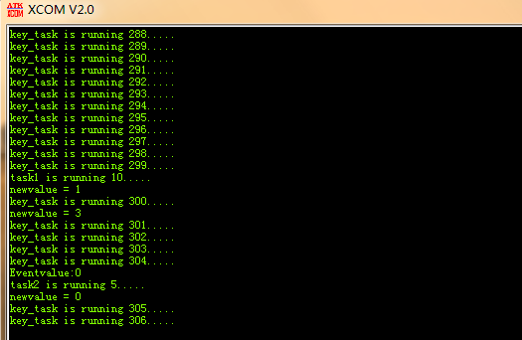

图1